FLO MOVE ROUND
Een ronde LED downlighter met inbouwbasis uit aluminium met een diffusor uit polymethylmethacrylaat en hoogglans facetreflector. Aan de achterkant van het toestel zijn koelribben aanwezig die ervoor zorgen dat het toestel passief gekoeld wordt. Het toestel is 30° kantelbaar in verschillende richtingen, maar bestaat ook als vaste variant. Optioneel zijn filtermodules beschikbaar voor retail- & foodindustrie. Kleur naar keuze architect.
Beschikbaar in volgende afmetingen:
Ø126x98 Boorgat: Ø117
Beschermingsgraad: IP20
Lichtkleur: CRI90 3000K
Ook verkrijgbaar in CRI80 3000K
Stralingshoek: 36°
Ook beschikbaar in 15°, 24° en 60°
Garantie: 2 jaar
FLO MOVE SQUARE SINGLE
Een vierkante LED downlighter met inbouwbasis uit aluminium met een diffusor uit polymethylmethacrylaat en hoogglans facetreflector. Aan de achterkant van het toestel zijn koelribben aanwezig die ervoor zorgen dat het toestel passief gekoeld wordt. Het toestel is 30° kantelbaar in verschillende richtingen, maar bestaat ook als vaste variant. Optioneel zijn filtermodules beschikbaar voor retail- & foodindustrie. Kleur naar keuze architect.
Beschikbaar in volgende afmetingen:
Ø130x98 Boorgat: Ø117
Beschermingsgraad: IP20
Lichtkleur: CRI90 3000K
Ook verkrijgbaar in CRI80 3000K
Stralingshoek: 36°
Ook beschikbaar in 15°, 24° en 60°
Garantie: 2 jaar
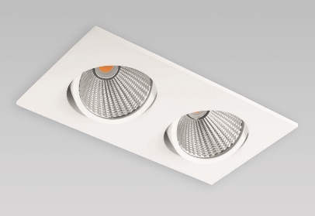
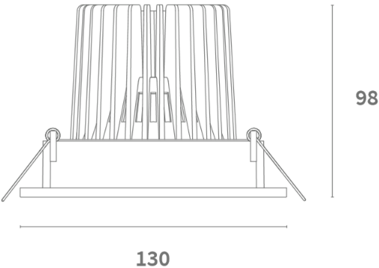

FLO MOVE SQUARE DOUBLE
Een rechthoekig LED downlighter met inbouwbasis uit aluminium in de beschikbare kleuren wit, grijs of zwart met een diffusor uit polymethylmethacrylaat en hoogglans facetreflector. De armatuur bevat 2 lichtbronnen. Aan de achterkant van het toestel zijn koelribben aanwezig die ervoor zorgen dat het toestel passief gekoeld wordt. Daarnaast is het toestel 30° kantelbaar in verschillende richtingen. Optioneel zijn er modules die de lichttemperatuur veranderen naar gelang de functie van de winkel (bv extra rode tinten bij de vlees-module), de mogelijke modules bij dit toestel zijn: High CRI >90Ra, fashion, food en custom specs.
Beschikbaar in volgende afmetingen:
245x130x98 Boorgat: 245x130
Beschermingsgraad: IP20
Lichtkleur: CRI90 3000K
Ook verkrijgbaar in CRI80 3000K
Stralingshoek: 36°
Ook beschikbaar in 15°, 24° en 60°
Garantie: 2 jaar

